**Методическая разработка мастер-класса**

**«Палочки Кюизенера»**

**Цель**:повышение профессионального мастерства педагогов-участников мастер-класса.

**Задачи:** повышение профессионального мастерства педагогов-участников мастер-класса.

**Задачи для детей:**

1. Формировать понятие числовой последовательности, состава числа.

2. Подвести к осознанию отношений «больше – меньше», «право – лево», «между», «длиннее», «выше» и мн.др.

3.Научить делить целое на части и измерять объекты условными мерками, освоить в процессе этой практической деятельности некоторые простейшие виды функциональной зависимости.

4. Подойти вплотную к сложению, умножению, вычитанию и делению чисел.

5.Развивать психические процессы: восприятие, мышление ( анализ, синтез, классификация, сравнение, логические действия, кодирование и декодирование), зрительную и слуховую память, внимание, воображение, речь.

6. Способствовать развитию детского творчества, развития фантазии и воображения, познавательной активности.

7. Развивать умение работать в коллективе.

Методика развития элементарных математических представлений у детей дошкольного возраста постоянно развивается, совершенствуется, обогащается за счёт новых технологий обучения.

Бельгийский учитель начальной школы

Джордж Кюизенер

(1891-1976) разработал универсальный дидактический материал для развития у детей математических способностей. Палочки Кюизенера – это набор счетных палочек, которые еще называют

"цветными палочками".

разные по цвету и величине, изготовлены из дерева или   
пластика.  
Длина их колеблется от одного до десяти сантиметров.   
Самая короткая палочка обозначает единичку, палочка в два раза длиннее – двойку и так далее.

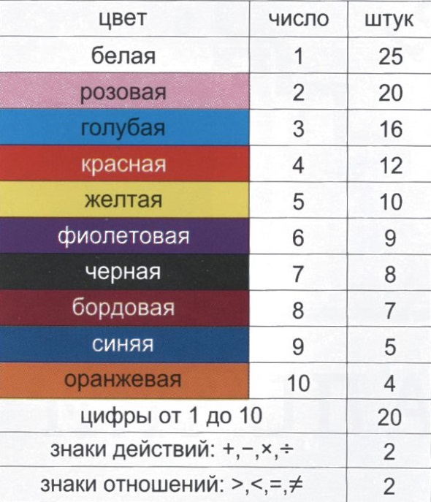

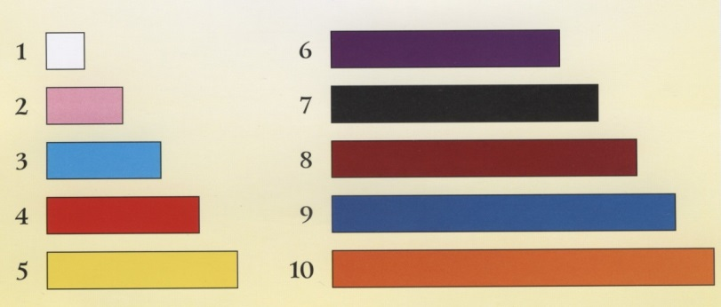

**Близкие по цветам палочки объединяются в классы.**

***- «Красная семья» состоит из чисел, кратных 2.***

***- «Синяя семья» состоит из чисел, кратных 3.***

***- «Семейство желтых» состоит из чисел кратных 5.***

***- «Семейство белых»***

***- «Семейство черных»***

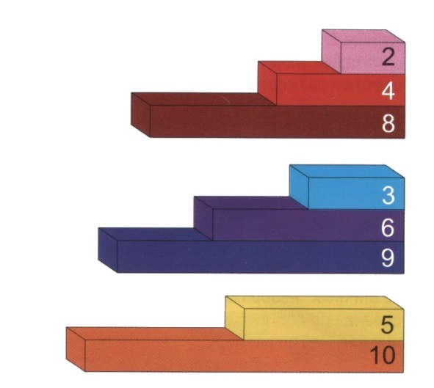

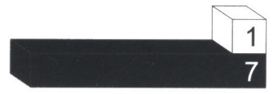

**возможные варианты мотивации**

|  |  |
| --- | --- |
| **Основные дидактические задачи** | **Способы реализации** |
| Сенсорное восприятие цвета и  размера | Раскладывание в коробочки, мешочки, свободное манипулирование. Строительство разноцветных дорожек, домиков, мебели для матрёшек. Усложнение: выкладывать из палочек по рисункам, цветным схемам. Различные коврики*. |
| Сравнение по величине, длине, ширине, высоте, форме. Умение  видеть закономерность, глазомер. | Игры конструирования по числовым схемам и контурам – кошечек, собачек, героев сказок, лесенок. Выкладывание цифр по схемам из палочек, букв, слов, сказочных героев – расколдуй сказку. Пирамидка*, лесенка. Различные коврики по цифровым схемам. Кодирование схем в играх типа: «Найди сокровище», «Кто быстрее к цели» и т.п. «Расшифровка старинных рукописей». Поезда с вагончиками*. Использование в сюжетных играх. Загадки: «Сколько колёс у 2-х машин?», показать палочкой, «Сколько лет брату?» и т.п. |
| Развитие количественных представлений, порядковый счет, ориентировка в пространстве. Сравнение чисел: >,< | Строительство лесенок(определение смежных ступенек, сколько всего ступенек, вверх, вниз от заданной ступеньки и т.п.). Поезд с вагончиками * (сколько вагонов, какой по счету красный, какой по порядку вагон стоит между черным и красным, левее синего) и т.п. «Говорящие числа» - озвучивание «Я больше тебя, он меньше меня». |
| Состав числа из единиц, из 2-х меньших, формирование данных понятий | Состав числа из единиц, из 2-х меньших, формирование данных понятий. |
| Понятия четных и нечётных чисел. | Строительство лесенок из четных и нечетных чисел Дети «прыгая» по ступеням называют ряд четных и нечетных чисел. |
| Использование палочек, как мерки. Речевые умения. | Измерение различных  предметов, обсуждение результатов.  «Измерь дорожку», «Кто быстрее достигнет цели». Сказочные ситуации различной мотивации. |
| Решение логических задач. Понимание словесных заданий с усложнением и их решение. | Различные задания по расположению палочек относительно друг друга, кодирование карт, схем и т.п.  Игры КВН. Разгадывание кроссвордов. Вопросы друг другу. Создание своих  сюжетов. |
| Развитие творческих способностей, самостоятельности. | Придумывание рассказов, сказок.  Примеры: расставь палочки так чтобы белая была между красной и синей, а рядом с синей, жёлтая. По аналогии другие задания дети задают друг другу.  Придуманный сюжет - как попасть в волшебную страну, решив правильно задачу и т.п. |

**Этапы работы с палочками Кюизенера**

**I этап –** голубые и белые планшеты из картона, цветные полоски, тематические папки, схемы, пластмассовые планшеты, таблицы.

**На начальном этапе, знакомство с палочками Кюизенера происходит с помощью полосок, изготовленных из цветного картона, также воспитателями разработаны тематические папки и схемы для различных заданий.**

**1 задание: «Посмотри и повтори»** - рассматриваем тематические папки, выбираем рисунок и воспроизводим его на планшете.

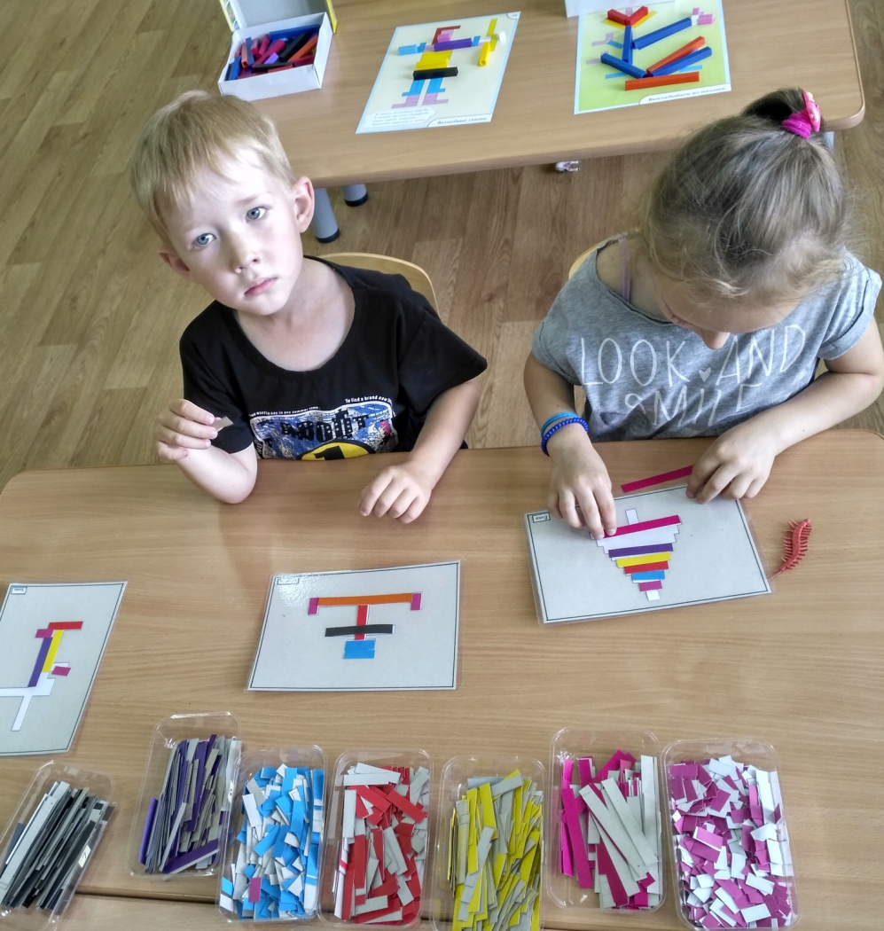

**2 задание: «Оживи рисунок»** - подбираем цветные полоски на схемы, раскрашиваем рисунок.

**II этап** – палочки Кюизенера, схемы- образцы

**На II этапе – используем пластмассовые , объёмные палочки Кюизенера, схемы- образцы.**

**1 задание: «Конструируем посуду»** - используем прием наложения.

**2 задание: «На одну половину посмотри, а вторую повтори»** - используем прием симметрии.

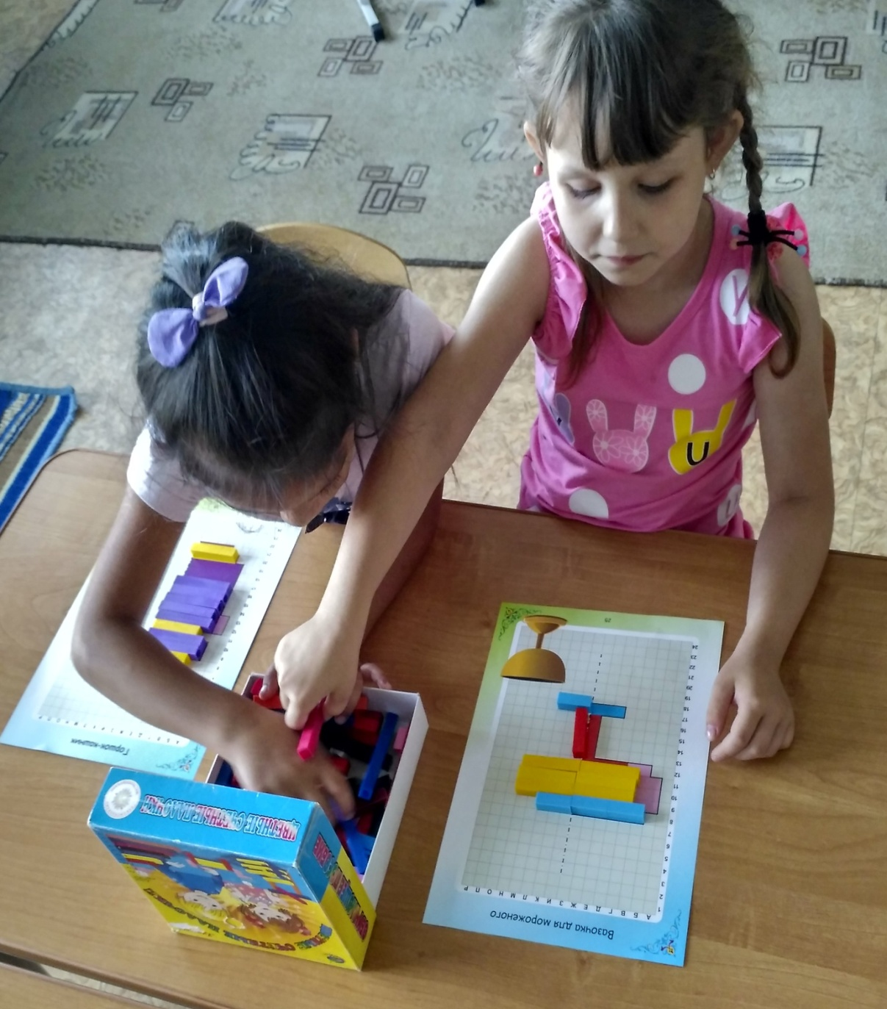

**3 задание: «Волшебное превращение»** - выложи рисунок на планшете по цифрам, используя таблицу.

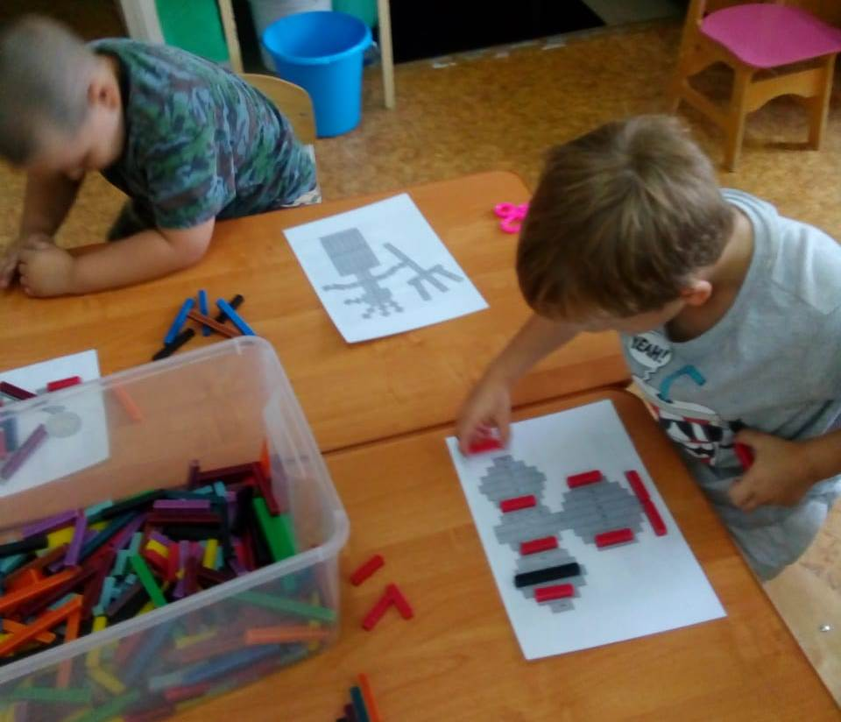

**III этап –** палочки Кюизенера, планшеты.

**На III этапе используются палочки Кюизенера, изготовленные педагогами детского сада «Золотой ключик», из бросового материала.**

**1 задание: «Выкладываем сюжетные картины».**

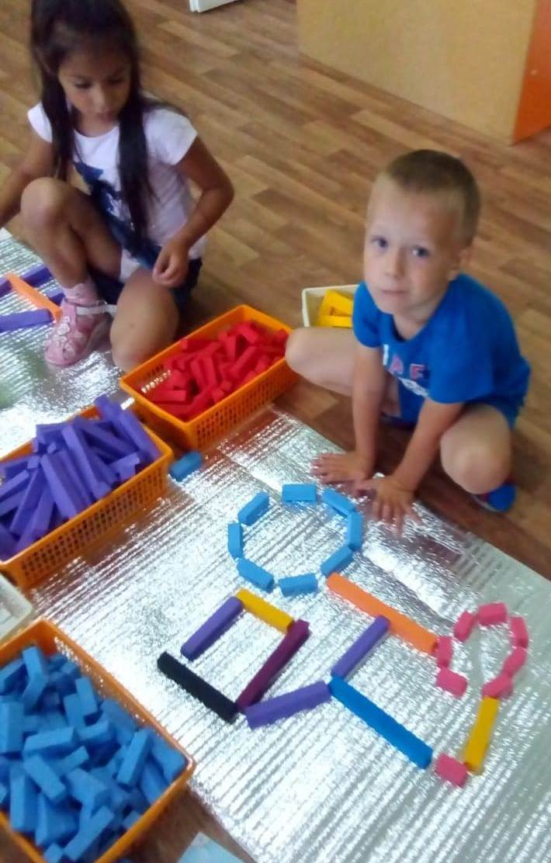

Методика Кюизенера – универсальна, она не вступает в противоречие ни с одной из существующих методик, а наоборот, удачно их дополняет.

- Хотя палочки Кюизенера предназначены непосредственно для обучения математике и объяснения математических концепций, они оказывают дополнительное положительное воздействие на ряд пограничных областей: развивают мелкую моторику, зрительное и пространственное восприятие, стимулируют воображение, приучают к порядку.

Палочки Кюизенера просты и понятны детям: они привыкают к ним в раннем возрасте и уже воспринимают в качестве игрового материала, а не видят в них скучное заучивание чисел.